**Área:** Ciencias Naturales **Asignatura**: Biología

**Docente**: Victor E. Arteta Molina **Grado**: Séptimo

**Periodo**: Primero **Taller**: #2

**Estándar**: comprende las distintas fases del proceso de Nnutrición de los seres vivos.

**Logro**: Valora la importancia de la nutrición en los seres vivos relacionándola con el proceso metabólico.

**Eje Temático**: La Nutrición y Metabolismo.

**Indicaciones Generales**: El estudiante con la ayuda de las herramientas informáticas y el internet está en capacidad de resolver la siguiente guía de trabajo en casa.

**Actividades a Realizar**:

Actividad 1. Buscar en internet y desarrollar en el cuaderno las siguientes preguntas:

1. Explique la Nutrición en Plantas

3. Que es la fotosíntesis?

3. Explique la Nutrición en Hongos

4. Explique la Respiración Aerobia y Anaerobia

5. Establezca diferencias entre Fermentación Láctea y Alcohólica

6. Cómo se clasifican los Alimentos según su aporte nutricional?

7. Con base en la clasificación anterior ilustrar con ejemplos

8.Cómo se clasifican los Alimentos según su composición química?

9. Con base en esta otra clasificación ilustrar también con ejemplos

10. Realice un mapa conceptual de la Clasificación de los Alimentos

***Imagen Nro 1: la fotosíntesis***

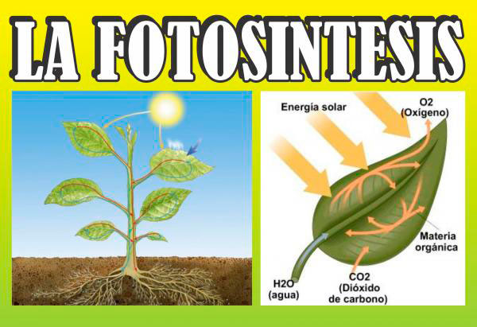

***Imagen Nro 2: Clasificación de los Alimentos***

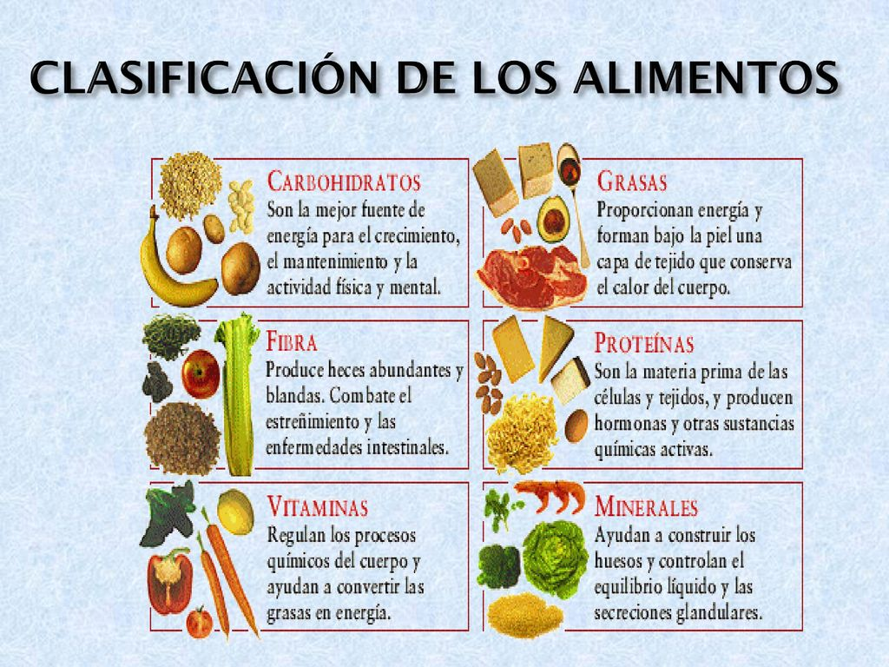

**Evaluación del Taller Nro 2**:

**1**. La nutrición de las plantas depende de un proceso llamado fotosíntesis, puesto que allí se producen los azucares que son su alimento, pero este proceso es básico también para los animales puesto que allí se produce también:

A. las proteínas que usamos para trabajar B. El Gas carbónico que respiramos

C La Grasa que necesitamos D. El Oxígeno que respiramos

**2.** la fotosíntesis tiene 2 fases, la lumínica y la oscura, la lumínica se realiza en presencia de luz y la oscura es llamada así por qué?

A. Se realiza sólamante durante la noche B. se realiza sólo en la oscuridad

C. No necesita de la luz D. alterna su actividad día con la noche

**3**. La respiración es una función biológica que se cumple en todos los seres vivos, puede ser aerobia cuando se realiza en presencia del oxígeno y la anaerobia se lleva a cabo en ausencia del oxígeno, las plantas para esta función cuentan con estomas y Neumatóforos, en animales como los insectos respiran por las tráqueas, los peces por las branquias, las aves y mamíferos por medio de los pulmones. Uno de los siguientes seres vivos puede presentar dos formas de respiración en sus diferentes etapas de la vida:

A. Los artrópodos como los insectos B. Los anfibios como los sapos

C. Los peces como el atún D. Los mamíferos como el león

**4**. El proceso de la respiración es muy importante porque permite captar el oxígeno disuelto en el aire para que sea llevado a las células y allí se produzca:

A. La Energía B. La fuerza

C. Las Vitaminas D. La vitalidad

**5.** los hongos son por excelencia organismos descomponedores, presentan nutrición heterótrofa, biológicamente son muy importantes puesto que:

A. Descomponen los organismos muertos y devuelven los nutrientes al suelo

B. Descomponen los organismos vivos y devuelven los nutrientes al aire

C. Son Constructores y devuelven los nutrientes al suelo

D. Son descomponedores y devuelven los nutrientes al aire

**6.**Los alimentos según su aporte nutricional se clasifican en:

A. Energéticos y reguladores

B. Constructores, energéticos y carbohidratos

C. Vitaminas, carbohidratos y energéticos

D. Energéticos, Constructores y reguladores

**7.** Los lípidos son biomoléculas que producen más energía que los carbohidratos, pero son más difíciles de digerir, los encontramos en alimentos como:

A. La yuca, el coco y la carne B. El chocolate, el maní y la mantequilla

C La galleta, el azúcar y el maní. D. la carne, el pescado y las frutas

**8**. Los alimentos según su composición química se clasifican en:

A. Vitaminas, carbohidratos, Proteínas y minerales.

B. Constructores, energéticos y carbohidratos

C. Vitaminas, carbohidratos y energéticos

D. Energéticos, Constructores y reguladores

**9.** las plantas al igual que los animales transportanlas sustancias de la nutritivas a través de una tubería que en ellas se llaman vasos conductores, ellos son

A. Xilema y venasB. Floema y arterias

C. Venas y arterias D. Xilema y floema

**10**. Una leyenda antigua que nos motiva a tomar la decisión frente a ser ecologista o no es la siguiente: Cuenta que se presentó un conflicto entre dos animales de la selva: las aves estaban en un bando y los ratones eran los líderes en el otro bando. Todos los animales tomaron uno de los dos bandos. Al reunirse los murciélagos dijeron “Nosotros tenemos alas como las aves y cabeza como las de los ratones, cualquiera que sea el ganador servirá para nuestros propósitos”.

Por lo tanto, resolvieron no participar en la guerra. Vinieron los combates y **llevaron la peor** parte pues los ratones los confundían con aves y las aves los confundían con ratones, **ambos los agredieron**. Una reflexión de la anterior leyenda puede establecer que:

A. Se debe tomar partido de uno de los bandos para no ser confundido. B. Es necesario tener una buena comunicación para poder salir bien librado del conflicto. C. Es necesario tener un criterio fuerte para poder tomar la decisión que más nos convenga. D. Se debe identificar primero el problema y analizarlo, logrando hallar soluciones más acordes

**11**. Cuando el alimento entra a la boca es triturado por los dientes y a la vez va siendo mojado por la saliva, de tal manera que cuando llega al estómago ya se realizó la:

A. Digestión ordinaria B. Digestión mecánica

C. la digestión Química D. La digestión Biológica

**12.** los animales se han adaptado a las condiciones del medio, por ejemplo, los animales como el oso polar presentan una gruesa capa de grasa debajo de la piel para:

A. alimentarse de la grasa durante el verano B. Cubrir con mayor volumen a las crías

C. Mantener estable la temperatura corporal D. Obtener mayor fuerza de ataque

***Lea el texto comprensivamente y luego responde las preguntas de la 13 a la 16.***

***REINO VEGETAL:***

Está formado por las plantas, todos los organismos de este reino son fotosintetizadores, lo cual les da la capacidad de producir su alimento; por eso se llaman organismos productores. Se pueden clasificar en dos grupos:

Las briófitas o plantas no vasculares es decir no poseen tejidos conductores y las Traqueofitas o plantas vasculares se les llama así porque poseen tejidos conductores. Las briófitas no tienen raíces, tallos ni hojas definidas entre ellas tenemos a los musgos, son plantas sin flores (criptogramas). Las Traqueofitas son plantas que tienen tejidos conductores estas a su vez se subdividen en:

Pteridofitos que son plantas sin flores ni semillas que se reproducen por esporas en este grupo se encuentran los helechos, Y Las Espermatofitas son plantas con flores y frutos aquí en encontramos las gimnospermas que son plantas con semillas desnudas un ejemplo de estas son los pinos, y las angiospermas que tienen semillas cubiertas por fruto, ejemplo de estas son el mango, el aguacate

**13**. Las plantas se pueden clasificar en dos grupos que son:

A. Las briófitas y TraqueofitasB. Las briofitas y las cromofitas

C. Las angiospermas y las gimnospermas.D. Las cormofitas y las espermatofitas

**14.** Las plantas sin flores se les llama:

A. Criptogramas B. Briófitas.

C. Musgos. D. Espermatofitas.

**15**. A las plantas Traqueofitas o vasculares se les llama así porque poseen:

A. Tejidos B. Tejidos largos

C. Vasos conductores D. Cloroplastos

**16**. Las espermatofitas son plantas con flores y fruto estas a su vez se subdividen en angiospermas y gimnospermas dos ejemplos de angiospermas son:

A. Pino y mango B. Musgo y aguacate

C. Aguacate y mango D. Helecho y guama

Nombre____________________________________­­­­­______________ curso 7°______

**Tabla de Respuestas**

|  |  |  |  |  |  |  |  |  |  |  |  |  |  |  |  |  |
| --- | --- | --- | --- | --- | --- | --- | --- | --- | --- | --- | --- | --- | --- | --- | --- | --- |
|  | 1 | 2 | 3 | 4 | 5 | 6 | 7 | 8 | 9 | 10 | 11 | 12 | 13 | 14 | 15 | 16 |
| **A** |  |  |  |  |  |  |  |  |  |  |  |  |  |  |  |  |
| **B** |  |  |  |  |  |  |  |  |  |  |  |  |  |  |  |  |
| **C** |  |  |  |  |  |  |  |  |  |  |  |  |  |  |  |  |
| **D** |  |  |  |  |  |  |  |  |  |  |  |  |  |  |  |  |